Appunti su Van Gogh

Vita, opere e scritti

(da “Van Gogh”- I classici dell’arte- ed. Skira-Rizzoli-Corriere della Sera- Giulio Carlo argan e Federica Ammiraglio)

Il posto di van Gogh è accanto a Kierkegaard, a Dostoevkij; come costoro si interroga pieno d’angoscia, sul significato dell’esistenza, del proprio essere-nel-mondo. La sua opera pittorica è racchiusa tutta in 10 anni: dal 1880 al 1890.
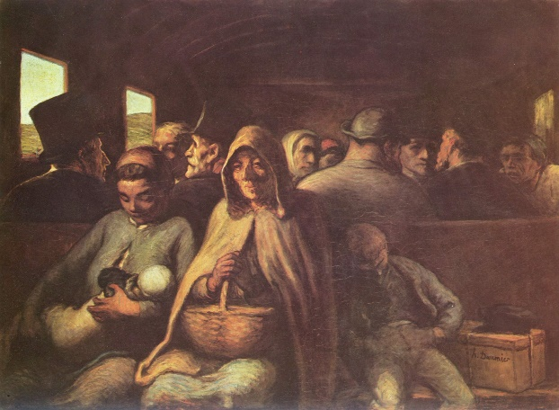
L’unico articolo pubblicato su di lui in vita è del critico Geogers-Albert Aurier sulla rivista Mercure de France nel 1890, a pochi mesi dalla sua morte:
1-Daumier- vagone di terza classe
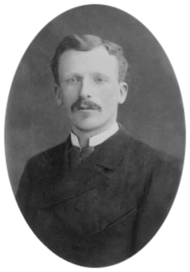
“Sotto cieli ora tagliati nello splendore di zaffiri e turchesi ora impastati di non so quali infernali zolfi, ardenti, deleteri, e abbaglianti; sotto cieli simili a colate di metalli, e cristalli in fusione; dove talvolta appaiono, come irradiati, torridi dischi solari; sotto l’incessante e formidabile sgorgare di tutte le luci possibili; dentro atmosfere pesanti, fiammeggianti, cocenti, che sembrano sprigionarsi da fantastiche fornacidove si volatilizzano ori diamanti e gemme singolari, si distende un’insolita natura, inquitante e turbatrice, vera e quasi soprannaturale a un tempo, una natura eccessiva, dove tutto, esseri e cose, ombre e luci, forme e luci, forme e colori, s’impenna, si solleva in una volontà rabbiosa di urlare la propria essenziale canzone con il timbro più intenso e più ferocemente acuto.”
2-Il fratello Theo in una foto di Nadar
E in una lettera a Theo, suo fratello, con il quale intesse una lunga e proficua corrispondenza, dichiara: “Cerca di persuadere il signor Aurier a non scrivere più articoli sulla mia pittura, insisti, prima di tutto che si sbaglia sul mio conto, e poi che realmente mi sento troppo oppresso di dolore per poter far fronte a della pubblicità. Pipingere dei quadri mi distrae, ma sentirne parlare mi dà più pena di quanto lui possa pensare.”
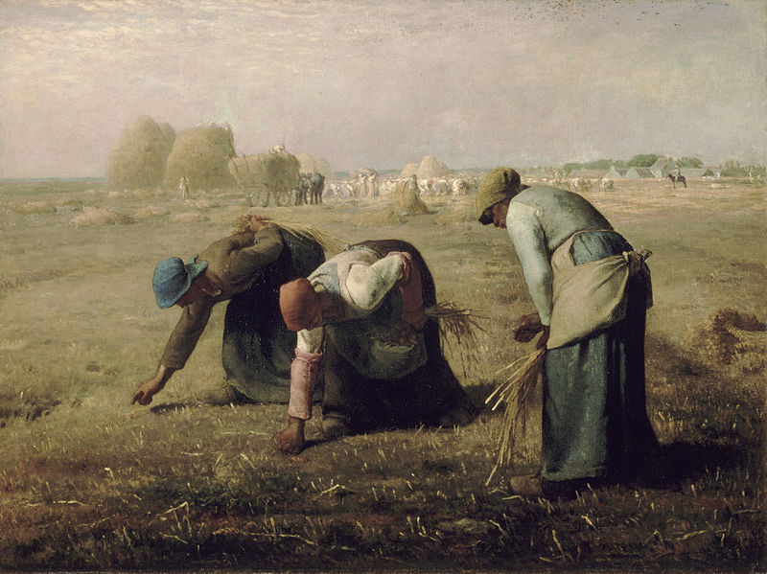
E’ singolare che ci siano rimaste tutte le lettere spedite da Vincent al fratello minoire Theo. La moglie di Theo le conservò. Il fratello Theo era molto legato a Vincent e morì pochi mesi dopo il fratello, suicidatosi nel 1890 con un colpo di fucile. Van Gogh per tutta la vita era agitato dal sacro fuoco della difesa dei deboli e degli oppressi. Così negli anni giovanili, forse seguendo l’orma paterna, il padre era pastore calvinista, cercò di diventare pastore anch’egli, iscrivendosi alla facoltà di Teolodgia di Amsterdam, senza esito. Cominciò a tradurre la Bibbia in quattro lingue e a seguire le funzioni di diverse confessioni religiose e si preparò per per entrare in una scuola preparatoria per Evangelisti a Laeken, ma anche qui, pur essendo il più preparato della classe non venne ritenuto idoneo sopretutto per la sua mancanza di sottomissione.
3-Millet- le spigolatrici
Nato nel 1853 a Groot Zundert, nel Brabante, dopo la scuola regolare, nel 1869, quindi a 16 anni si impiegò come impiegato per la casa d’arte Goupil &Cie grazie a una raccomandazione di suo zio, anch’egli di nome Vincent. L’impresa trattava stampe e incisioni che riproducevano opere dei maestri francesi e olandesi. Egli potè quindi conoscere le opere di Millet, Daumier, Courbet e degli artisti della Scuola di Barbizon e alla “Scuola dell’Aia” che si rifaceva alla grande paesaggistica olandese del ‘600. Per sette anni anni Vincent vive tra i quadri spostandosi tra L’Aia, Bruxelles e Londra.
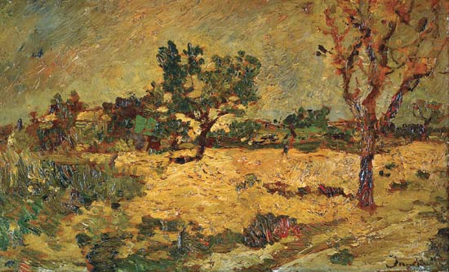
Ben presto van Gogh capì che non aveva alcun interesse nel commercio di opere d’arte e dopo essere stato trasferito alla filiale di Londra e il fratello Theo assunto nella filiale di Bruxelles, si licenziò nel 1876. L’inquietudine che si porta addosso sfocia in una accesa vocazione religiosa. Si dedicò così alla Teologia con i risultati che abbiamo visto. Quando van Gogh si metteva in testa qualcosa lo perseguiva con tenacia e disperazione.
4- Monticelli- paesaggio (Frutteto in provenza)
Così riuscì comunque a farsi affidare un incarico di sei mesi dalla Scuola Evangelista di Bruxelles. Si recò quindi nel Borinage, regione mineraria del Belgio, Seguiva quella corrente di umanitarismo cristiano, di socialismo umanitario, di solidarismo ((cui aderiva anche il padre) che lo portava a condividere tutto con i minatori del Borinage: viveva in una baracca, dormendo per terra e digiunando, regalando ogni suo avere, curando i malati e scendendo a predicare in miniera. Il suo mandato non venne però rinnovato. Non desistette e continuò il suo apostolato anche senza stipendio. Si sentiva più libero adesso non più legato ai precetti di una teologia dottrinaria ma per seguire “un corso gratuito alla grande università della miseria” come lui stesso disse. L’evangelismo e il socialismo umanitario avevano trovato in lui un punto d’incontro che lo ponevano contro la religione formalistica di tanti religiosi. Per lui San Paolo era “un operaio coi segni del dolore, della sofferenza, della fatica, senza alcuna apparente bellezza, ma con un’anima immortale.”
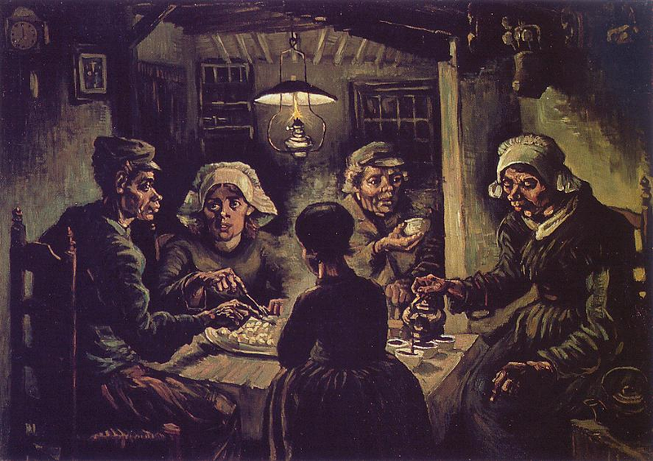
Intanto cominciava ad esercitarsi nel disegno. Non aveva seguito un corso di studi artistici regolari ma da autoditatta si impegnava moltissimo copiando stampe che si faceva mandare da Theo. Copiava contadini e minatori. Il suo tratto ere un po’ sgraziato ma già efficace nel solco di Millet e Daumier. Egli non era mai contento e continuava ad esercitarsi soprattutto a carboncino. Dobbiamo dire che amava anche pittori lontani dalla sua esperienza come Monticelli o Delacroix. Sentiva il fascino del colore di Delacroix, della veemenza del suo colore.

5- Van Gogh -I mangiatori di patate

Leggeva molto: dalla Bibbia ovviamente a “La Revolution Francaise” di Michelet, da Dickens a Hugo, da Shakespeare a Eschilo, per finire al “Germinal” di Zolà. I lbri di Zolà erano per van Gogh “i migliori trattati sull’epoca attuale”. La sua ricerca della verità dell’uomo, della sofferenza, della natura, dell’uomo inserito nella natura lo porterà ad affermare: “La mano di un lavoratore è meglio dell’Apollo del Belvedere”.
E’ in questo periodo che Theo comincia a mandare soldi a Vincent per poterlo sostenere. Ed è in questo periodo (1880) che Vincent fa lo sforzo maggiore per migliorarsi, con la stessa dedizione usata pochi anni prima per predicare. Studia da stampe di Millet, Daubigny e Daumier e Gustav Dorè, studia sul manuale “Cours de dessin” di Charles Bargue edito da Goupil e anche “Exercise de fusain”, copia incessantemente contadini e operai, soprattutto la serie di stampe di Millet “Lavori nei campi” , legge e appena può (quando si trova ad Amsterdam, L’Aia, Londra, e poi a Parigi) studia le opere dei grandi maestri che finalmente può vedere dal vivo. Una volta volle percorrere a piedi 70 Km per conoscere uno dei suoi preferiti pittori della scuola di Barbizon, Jules Breton, nella sua casa di Courrieres; ma una volta giunto restò turbato dalla suo aspetto borghese “inospitale e agghiacciante e imbarazzante”
Nel 1881 si recò a Etten per studiare il paesaggio e i contadini della zona e prese lezioni da Anton Mauve, suo cugino acquisito ed esponente della Scuola dell’Aia, sotto la cui supervisione iniziò ad usare l’olio. Dopo un amore infelice per la cugina Kee conobbe la prostitua Clasina Hoornik detta Sien, già madre e in attesa di un altro bimbo. Si misero insieme con l’ostracismo dei parenti. Ma l’amore non durò a lungo. Visse ancora coi genitori a Neunen dove intanto il padre era stato trasferito. E qui realizzò il suo capolavoro di questi anni: “I Mangiatori di Patate”
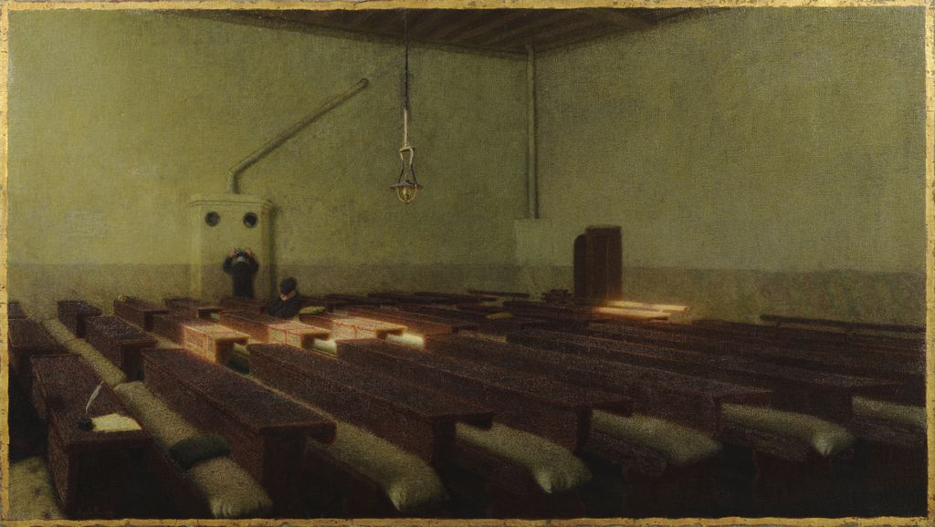
Non era l’unico pittore ad avere ispirazione sociale. Negli stessi anni il Belga James Ensor portava avanti una ricerca simile fino ad arrivare al suo capolavoro “L’entrata di Cristo a Bruxelles”. In Italia Angelo Morbelli e altri artisti del cosidetto realismo sociale hanno descritto le misere realtà di operai, contadini o vecchi abbandonati. La luce instabile di una lampada mette in risalto i volti angolosi e le mani nodose, mostrando i segni delle fatiche quotidiane. Le figure paiono isolate, i loro sguardi non si incrociano. In una lettera al fratello spiega di aver voluto sottolineare come “questa gente ha zappato la terra con le steesse mani che ore protende nel piatto “I mangiatori di patate rtappresentavano per van Gogh il suo manifesto artistico e sociale, tanto che il quadro fu preceduto da moltissimi schizzi preparatori . Egli voleva realizzare un “quadro di storia”. Lo considerava uno dei suoi quadri migliori. La gamma cromatica scura e terrosa è molto adatta a descrivere i paesaggi e le persone rozzamente vestite di Neunen nel Brabante. In essi Van Gogh, seguendo l’ideale costruito da Millet, vedeva l’incarnazione di una vita dura ma autentica, condotta in simbiosi con la natura. In una lettera scrisse:
6- angelo Morbelli- un natale al Pio Albergo Trivulzio
“Per tutto l’inverno ho avuto le fila di questo tessuto in mano e ho cercato il disegno definitivo; e benchè ne sia venuto fuori un dall’aspetto piuttosto rozzo, tuttavia i fili sono stati scelti accuratamente e secondo certe regole. […] Ho voluto rendere l’idea di un modo di vivere che è del tutto diverso dal nostro di gente civile. […] Chi preferisce i contadini col vestito della Domenica faccia pure come vuole. Personalmente sono convinto che i risultati migliori si ottengano dipingendoli in tutta la loro rozzezza, piuttosto che dando loro un aspetto convenzionalmente aggraziato.”
Ricordiamoci lo scandalo che provocò l’opera di Courbet “Lo spaccapietre” al Salon del ’48 dove gli spettatori e la critica si indignarono per la rozzezza dell’uomo rappresentato. Come dice Federica Ammiraglio la ”inciviltà” della vita contadina diventava sinonimo di semplicità e di speranza in un mondo migliore non intaccato dalle ipocrisie della vita cittadina. Benchè tali convinzioni possano sembrarci ingenue adesso , le categorie di verità, autenticità e naturalezza erano al centro della ricerca estetica di numerosi scrittori e artisti, da Zolà al saggista inglese Thomas Carlyle.
Si trasferì , anche a causa della morte del padre, ad Anversa e qui potè vedere Rubens e le stampe giapponesi. La sua tavolozza si schiarì e divenne più accesa. In quegli anni il giapponesismo stava dilagando soprattutto a Parigi. Van Gogh arrivò finalmente a parigi nel 1886 installandosi presso il fratello. Ad Anverso seguì le lezioni dell’Ecole des Beaux-Arts e a Parigi prese lezioni nell’Atelier di Felix Cormon, un pittore accademico molto noto. Dunque Van Gogh non disdegnò mai un insegnamento accademico e sempre si sforzò di imparare le tecniche e la composizione “Esistono leggi di proporzione, di luce e ombra, di prospettive che bisogna assolutamante conoscere se si vuole disegnare bene” (lettera a Theo 1879).
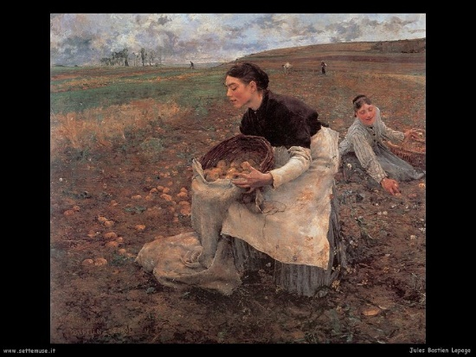
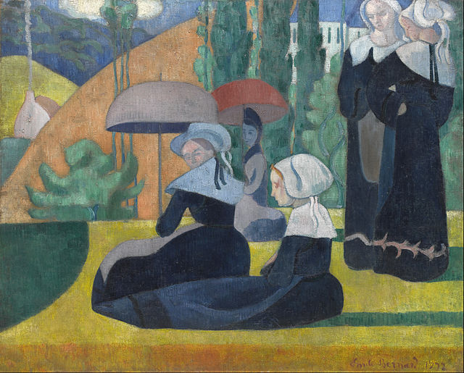
A parigi conobbe quasi tutti : Toulose-Lautrec ed Emile Bernard, Monet, Renoir, Degas, Pissarro, Sisley, Seurat e Signac. All’inizio addirittura, non apprezzò assolutamnete il lavoro degli impressionisti: “Quando si vedono per la prima volta rsi rimane delusi: le loro opere sono brutte, disordinate, mal dipinte e mal disegnate, sono povere di colore e addirittura spregevoli”. In questo periodo egli amava di più Monticelli e i Barbizonniers e artisti più accademici come Leon Lhermitte e Bastien Lepage che rappresentavano contadini figure di contadini dai toni smorzati o come Jean-Louis Meissonier pittore storicista molto dotato tecnicamente. Ben presto cominciò a capire al pittura di degas e di Pissarro considerato l’erede di Millet. Dopo aver conosciuto le opere degli impressionisti all’ottava mostra del gruppo nel 1886 e al Salon des Independents (nuovo salone appena fondato nel 1883 ad iscrizione libera, svincolato dall’accademia e senza premi) aveva cominciato a frequentare la bottega di père Tanguy, corniciaio e mercante d’arte e soprattutto sponsor dei nuovi artisti. Lì conobbe Bernard e Signac e cominciò a sperimentare la tecnica dell’accostamento dei colori complementari e ad abbandonare temi di carattere sociale per dipingere anche peasaggi e scorci urbani. Conobbe infine Gauguin che tornato dalla Bretagna, esattamente da Pont-Aven dove aveva creato appunto la Scuola di Pont-Aven, un gruppo di artisti che cercava l’ispirazione in un posto più naturale e distante dalla civiltà. La città ormai gli stava stretta, litigava col fratello e con molti colleghi. Decise perciò di recarsi nel sud della Francia, in Provenza a cercare quel sole, quei colori, quel paradiso sognato. Decise di visitare i Luoghi di Cezanne (Aix-en-Provance) e di Monticelli (Marsiglia). Nel febbraio del 1888 partì quindi per Arles.
7-Jean baptiste lepage- contadine
8-Emil Bernard-Donne bretoni con l'ombrello
Finalmente ad Arles trova la giusta ispirazione, trova i colori giusti e con incredibile foga si mette a lavorare. Sperimenta un uso del colore più libero, cioè svincolato dalla pura mimesi del reale. Un colore per esprimersi. I colori assumevano per la lui la valenza di “concetti poetici”per raggiungere la tanto cercata coincidenza di percezione visiva e psichica in modo che visione e sentimento parlassero la stesa lingua. L’ispirazione era quindi il sentimento, l’emozione, quell’urgenza espressiva che l’aveva sempre spinto a tuffarsi nell’atto creativo.
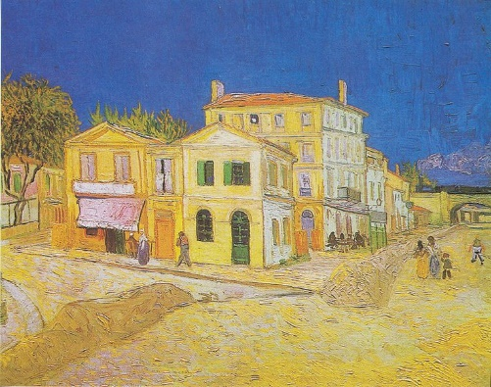
Grazie anche alle stampe giapponesi si sforza di eliminare tutto ciò che non è essenziale e di semplificare le forme. Insieme a Gauguin e Bernard stavano creando il Cloisonnisme (così battezzato dal critico Eduard Dujardin sulla “Revue Indipendente” nel maggio 1888), cioè disegnare con grosse linee nere di contorno e campiture piatte, rifacendosi alla tecnica delle vetrate gotiche. Una tecnica lontana dall’imediatezza impressionista, altamente intellettuale parallela a quanto il Simbolismo stava realizzando in campo letterario.
9-Van Gogh. la casa gialla

La malattia
Vincent van Gogh (1853-1890) è considerato oggi "il pittore malato" per eccellenza.
La natura della sua malattia, che si manifestò prima dei trent'anni, è stata oggetto di numerose ricostruzioni e interpretazioni diagnostiche, fondate soprattutto sulle numerose lettere che van Gogh stesso scrisse al fratello Theo.
Ampia è la letteratura riguardante le cause delle sua malattia, le quali suscitano ancora oggi grande interesse [Arnold, 1992; 2004; Blumer, 2002; van Meekeren, 2000; Strik, 1997; Meissner, 1994; Lemke, 1993; Rahe, 1990; 1992].
Nel momento in cui le sue crisi, caratterizzate soprattutto da allucinazioni e attacchi di tipo epilettico, si manifestavano, l'artista "cadeva" in uno stato di profonda depressione, ansietà e confusione mentale, tanto da renderlo totalmente incapace di lavorare.
Dapprima si pensò che si trattasse di epilessia, ma questa ipotesi rimane solo in parte convincente in quanto non è provato che van Gogh soffrisse dei sintomi che caratterizzano il "grande male" (convulsioni di tipo motorio, tonico-cloniche), tanto meno delle manifestazioni proprie del "piccolo male".
Questa prima ipotesi diagnostica, d'altro canto, fu probabilmente formulata non in base ai sintomi che distinguevano la sua malattia, ma da ciò che van Gogh disse di sé: " .sono un pazzo o un epilettico ".
Sulla base, soprattutto, delle allucinazioni di cui soffriva e in seguito ad un episodio di paranoia, nel quale fu tormentato dalla convinzione che i vicini lo volessero avvelenare, Jasper ipotizzò che l'artista potesse essere schizofrenico, ma anche questa supposizione pare soddisfare solo in parte i criteri che rientrano nel quadro della schizofrenia.
Un' ulteriore trattazione è quella proposta da Arnold (1992), il quale riscontra nei sintomi dichiarati dal pittore una somiglianza con quelli propri di una rara malattia eridataria: la porfiria acuta intermittente.
Questa patologia si manifesta in età adulta con attacchi improvvisi, intervallati da periodi di benessere; disturbi gastro-intestinali gravi, neuriti periferiche, disturbi psichiatrici con allucinazioni ne caratterizzano il quadro sintomatologico, nonché quello proprio della malattia di van Gogh.
È noto inoltre che, come numerosi artisti dell'epoca (Manet, Degas, Toulouse-Lautrec), anche van Gogh facesse uso di una bevanda alcolica decisamente tossica ma assai in voga nella Francia di quel periodo: l' assenzio . Questo liquore dal colore verde intenso, che diviene giallo se allungato con acqua, si ricava dalla pianta Artemisia absinthium e contiene, oltre all'alcol, alcuni olii essenziali molto tossici, dagli effetti dannosi sul sistema nervoso, come il tuione in grado di provocare allucinazioni visive ed attacchi epilettici.
Quindi, come sostengono numerosi studiosi [Holstege et. al., 2002; Berggren, 1997; Bonkovsky et al., 1992; Arnold, 1988] l'uso di assenzio e di altre bevande alcoliche, associato ad una cattiva o scarsa nutrizione devono aver aggravato i sintomi della sua malattia.
Il pittore Paul Signac, amico di van Gogh, raccontò un episodio che sottolinea l'ultimo periodo della vita del grande pittore:" Tutto il giorno mi aveva parlato di pittura, letteratura, socialismo. A sera era un po' stanco. [.] Voleva bere d'un colpo un litro di essenza di trementina, che si trovava sul tavolo della camera ".
Un anno prima della sua morte van Gogh, dopo una violenta discussione con il pittore amico Gauguin, si recise l'orecchio sinistro per poi regalarlo ad una prostituta. Un suo autoritratto testimonia l'episodio di automutilazione che contrassegnò la sua malattia.

Alcuni studi [Lee, 1981; Lanthony, 1989; Arnold, 1991; Elliot, 1993] hanno tentato di mettere in relazione la malattia di van Gogh con la sua passione per il colore giallo, che predomina nelle tele del periodo francese. Offuscando un po' la sua "reale" creatività questi autori sostengono che i colori caldi - e così "veri" - gli furono ispirati soprattutto dalle allucinazioni visive, in grado di alterare il senso cromatico e la percezione di forma e dimensione.
Molti suoi capolavori possano apparire realmente "allucinati", ma forse la creatività di van Gogh nasceva anche dalla "geniale" capacità di guardare la realtà da prospettive non ordinarie.
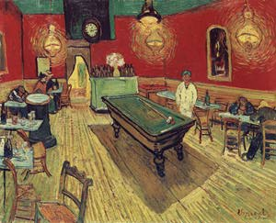
Vincent van Gogh, "Il Caffè di notte" New Haven, Yale University Art Gallery
Il quadro rappresenta l´interno di un caffè che si trovava nella place Lamartine ad Arles. Al fratello Theo, van Gogh scrisse del ruolo emotivo ricoperto dal colore nella sua pittura e a proposito di questo dipinto dirà: " Ho cercato di esprimere con il rosso e il verde le terribili passioni umane. La sala è rosso sangue e giallo opaco, un biliardo verde in mezzo, quattro lampade giallo limone a irradiazione arancione e verde. C´è dappertutto una lotta e un´antitesi dei più diversi verdi e rossi, nei piccoli personaggi di furfanti dormienti, nella sala triste e vuota, e del violetto contro il blu ". In tal modo van Gogh sembra rinunciare alla resa della luce degli impressionisti per tornare all´esaltazione dei sentimenti forti espressa dal colore.
Uno degli ultimi dipinti realizzati da van Gogh è questo campo di grano dalla pennellata vorticosa e tormentata. Le condizioni di salute del pittore peggiorarono. A proposito di questo quadro scrisse: " ... ho ancora dipinto tre grandi tele. Sono immense distese di grano sotto cieli tormentati, e non ho avuto difficoltà per cercare di esprimere la tristezza, l´estrema solitudine ". In uno di questi campi, di lì a pochi giorni, si sparerà, e morirà due giorni dopo.
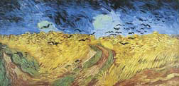
Vincent van Gogh, "Campo di grano con corvi" Amsterdam, Rijksmuseum Vincent van Gogh.
Non si possono associare alla creatività di van Gogh e all'originalità dei suoi dipinti caratteristiche dei "limiti" di una patologia: Vincent Van Gogh non finì mai di dipingere e rimase meravigliosamente creativo fino alla sua morte.

Da Wikipedia, l'enciclopedia libera.
Vincent Willem van Gogh - ( Groot-Zundert , 30 marzo 1853 - Auvers-sur-Oise , 29 luglio 1890 ) - Pittore olandese tanto geniale quanto incompreso, dipinse una grande quantità di quadri divenuti famosi solo dopo la sua morte suicida. Celebri i suoi paesaggi, i fiori (in special modo i girasoli , la cui serie di dipinti lo ha fatto conoscere in tutto il mondo) e gli autoritratti. Un museo a lui dedicato, il Van Gogh Museum , si trova ad Amsterdam .

Autolesionista per amore
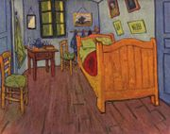
La camera da letto (ad Arles)
Theo lo aiuta tuttavia finanziariamente e lo incita a proseguire nella pittura: Vincent va quindi a Bruxellese frequenta la scuola d'arte, dove fa conoscenza con diversi pittori diventando nel ( 1880 ) amico del pittore neerlandese Anton van Rappard . In questo periodo realizza copie di opere di Jean-François Millet .
Nel 1881 si innamora della cugina Kate, vedova da poco tempo e con un figlio, senza però esserne corrisposto. Ad una sua richiesta di matrimonio lei lo rifiuta non ricevendolo in casa. Disperato, Van Gogh si brucia una mano con la fiamma di una lampada, cercando di dimostrare l'intensità del suo amore. Rifiutando ancora una volta un aiuto economico dai genitori, Van Gogh riparte per l'Aja dove prende lezioni dal pittore Anton Mauve ; anche con lui però i rapporti si deteriorano, perché Vincent non vuole lavorare con il gesso.
.. È durante la permanenza ad Arles che avviene uno degli episodi più controversi e drammatici della vita di Van Gogh. La notte del 23 dicembre il pittore, dopo un'aggressione ai danni di Gauguin (che fugge spaventato) si taglia la parte inferiore dell'orecchio sinistro, la incarta e la porta in un bordello per farne regalo ad una prostituta alla quale si era affezionato. Viene ricoverato in ospedale con la diagnosi di epilessia, alcolismo e schizofrenia. Dipinge il celebre Autoritratto con orecchio bendato .
Da quel momento, Van Gogh avrà sempre più frequentemente crisi di allucinazione e sarà a più riprese ricoverato, anche spontaneamente, per malattie mentali in un ospedale nei pressi di Saint-Rémy-de-Provence . A questo periodo risalgono i dipinti Iris e Alberi di cipresso . Dopo l'ultima crisi si stabilisce nel maggio 1890 ad Auvers-sur-Olse. Qui conosce il medico-pittore che lo ha in cura, Paul Gachet e che ritrarrà in un quadro famosissimo. I quadri di questo periodo risentono di una profonda e lucida depressione. La sua sensibilità enorme, lo porta a rimanere ferito per ogni sguardo e commento, che le persone sanno da sempre tributare agli eccentrici. Addirittura in una delle lettere parla della derisione e del dileggio dei bambini quando passavano davanti alla sua casa.
Da: http://dacampo.altervista.org/arteepazzia/van%20gogh.htm

L'EPILESSIA DI VAN GOGH
1a parte
di Dietrich Blumer

Vincent van Gogh (1853-1890) aveva una personalità fuori dal comune.
D'umore disforico, ha presentato episodi psicotici ricorrenti negli ultimi due anni della sua movimentata esistenza.
Si è suicidato all'età di 37 anni e sulla sua malattia sono state formulate molte diagnosi insoddisfacenti.
Dopo una ricerca approfondita, Henri GASTAUT (1) gli ha riconosciuto una epilessia del lobo temporale, confermando così, sostanzialmente, la diagnosi fatta dai medici di van Gogh più di mezzo secolo prima.
I punti rilevanti dello studio di GASTAUT, associati a nuovi chiarimenti sulla vita di van Gogh (2,3) sono qui rivisti e discussi alla luce delle recenti scoperte riguardanti i disturbi psichiatrici che regolarmente accompagnano l'epilessia. Questi disturbi fatti di disforia intercritica e accessi psicotici si associano con sottili ma caratteristici cambiamenti della personalità (4, 5, 6).
La malattia di van Gogh costituisce un esempio rilevante dei cambiamenti contraddittori osservati negli epilettici al livello degli affetti, del comportamento e della personalità, così come sono stati chiariti da SZONDI (7).
A parte alcuni episodi di grave disturbo mentale, l’eccezionale creatività di van Gogh si è conservata fino all'ultimo giorno. Come per ogni altro artista, il suo temperamento si è espresso nella sua arte e la malattia l’ha esaltato più di quanto non l’abbia danneggiato.
La Vita di Van Gogh
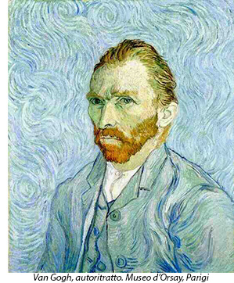
Vincent era figlio di un pastore protestante. Nella sua genealogia, ci sono ministri del culto, artisti e mercanti di quadri.
La madre perse il suo primogenito all'età di 33 anni, un anno prima della nascita di Vincent nel 1853. Fu capriccioso e indisciplinato fin dalla più giovane età, il che comportò il suo collocamento in una scuola privata. Una fotografia di van Gogh adolescente e I suoi successivi autoritratti fanno emergere una netta asimmetria cranio-facciale. Il carattere e la fisionomia di Vincent lasciano intendere che ha dovuto subire un trauma cranico alla nascita o poco più tardi. La sua estrema emotività, evidente fin dall'infanzia, è diventata irreprimibile in età adulta.
Egli stesso ha riconosciuto: "io sono un uomo che domina la passione. Sono pronto a lanciarmi in imprese più o meno folli delle quali mi capita più o meno di dispiacermi"(2).
All'età di 16 anni, van Gogh inizia una carriera da mercante di quadri. Per quattro anni lavora all'Aia in ambiente familiare, poi si trasferisce a Londra dove soggiorna due anni. E’ a Londra che conosce la sua prima delusione d’amore. E’ profondamente depresso e si disinteressa del suo mestiere di commerciante d’arte.
Van Gogh s’entusiasma allora per la religione. Studia un anno poi consacra i tre anni successivi alla sua vocazione di pastore. Esercita il suo ministero in una regione mineraria del Belgio in mezzo a una popolazione misera, condividendo tutto ciò che possiede con gli altri esseri umani così bene che lui stesso presto appare tanto sudicio quanto i minatori.
La sua carità straripante è considerata dai suoi superiori come incompatibile con la dignità del suo ufficio ecclesiastico.
Il suo fallimento come pastore è faticosamente sopportato dai suoi genitori.
Van Gogh abbandonò le credenze religiose che l’avevano sostenuto fino a quel momento, il che finì per scavare una fossa ancora' più profonda tra lui e la sua famiglia per la quale divenne sempre più un estraneo.
Ebbe una profonda depressione e si mise alla ricerca di una nuova vocazione.
All'età di 27 anni, decise di diventare artista.
Si impegnò in questo nuovo percorso con straordinario entusiasmo e fece la sua formazione da autodidatta.
Dimostrava grande tenacia a dispetto di una totale assenza di notorietà, ma beneficiò del sostegno incondizionato, sia materiale che morale, di suo fratello Théo che era un mercante di quadri a Parigi.
La vita di Vincent ci è ben nota in base alla valanga di lettere che inviava a Théo.
Incontrò la sua seconda e ultima passione amorosa facendo una corte incredibilmente appassionata e assidua a sua cugina Kee, che non mostrava altro che disprezzo per lui. Si allontanò ancora di più dalla sua famiglia andando a convivere per qualche tempo con una prostituta.
Durante tutto questo tempo, la sua passione per l'arte non diminuì.
Parigi: L'insorgenza della malattia
Dopo aver trascorso sei anni in Olanda e in Belgio, Vincent si ricongiunse a Théo a Parigi dove visse per due anni (1886-1888). Fece la conoscenza di alcuni grandi pittori che divennero famosi, tra questi Paul Gauguin. Durante il suo soggiorno parigino, cominciò a presentare eccessi parossistici minori consistenti in attacchi di panico, acuti dolori epigastrici e obnubilamento della coscienza.
Il consumo di assenzio, bevanda alcolica dotata di proprietà convulsivanti, allora in onore presso gli artisti francesi, giocò un ruolo cruciale nella precipitazione della malattia. Vincent era trasandato e litigoso, si lasciava trascinare volentieri in interminabili controversie che spesso si concludevano con uno scambio di botte.
Vivendo con suo fratello, lo intratteneva spesso in infinite discussioni fino a tarda notte. Théo finì per augurarsi che si allontanasse pur rimanendo in buoni rapporti. In una lettera alla sua sorella minore, Théo descrive il fratello in questi termini: "si direbbe che in lui ci sono due persone, una che è meravigliosamente dotata, tenera e raffinata e l'altra che è egocentrica e spietata". Queste due persone si manifestano di volta in volta così bene che si sentono parlare ora in un senso ora nell’altro e sempre con argomentazioni opposte. Che peccato che sia un nemico per se stesso, perchè così rende la vita difficile non solo agli altri ma anche a sé."(2).
Provenza: La malattia si rivela
Quando van Gogh arriva ad Arles all'inizio del 1888 è un artista completo.
Attraverso una produzione assolutamente incredibile, adesso crea opere che sono probabilmente le più vigorose che abbia mai realizzato.
Ma è anche ad Arles che la sua malattia si evolverà fino a toccare, verso la fine del 1888, la dimensione psicotica.
Poco dopo il suo arrivo ad Arles, scrisse: "ero certamente sulla strada giusta per buscarmi una paralisi quando ho lasciato Parigi. Questa mi ha fortunatamente colpito dopo. Quando ho smesso di bere, quando ho smesso di fumare così tanto, quando ho ripreso a riflettere invece di cercare di non pensare. Mio Dio che malinconia e quale prostrazione..." (8, p.98).
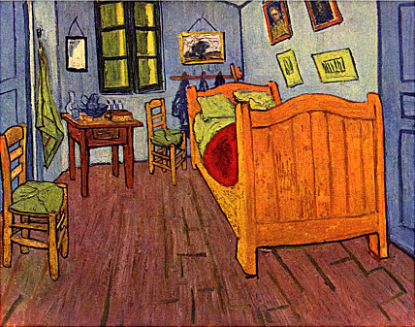
La camera di Vincent Van Gogh ad Arles - dipinto realizzato nell'ottobre
del 1888 - conservato al Van Gogh Museum di Amsterdam
Ma ben presto riprende le sue vecchie abitudini. In una lettera, egli cerca di spiegare come egli lotti con le sue sensazioni esagerate. Invece di rimasticare pensieri catastrofici esprime il desiderio di buttarsi a capofitto nel lavoro ' (...) "Se la tempesta dentro di me tuona troppo forte, io bevo un bicchiere in più per stordirmi" (8, p.217).
Divenne sempre più disturbato. I momenti di febbrile creatività si alternavano con una apatia prossima alla paralisi. Sbalzi d'umore imprevedibili lo facevano passare dalla disforia all’euforia con delle "crisi d’angoscia indescrivibili".
Estratti delle sue lettere, scritte dopo il primo incidente, illuminano perfettamente gli stati mentali che egli aveva sperimentato in precedenza in misura minore: "non posso descrivere esattamente come sia quello che ho, sono delle angosce terribili talvolta senza causa apparente oppure un senso di vuoto e di stanchezza nella testa..." "... io ho a volte delle malinconie, dei rimorsi strazianti..." (9, lettera a sua sorella Wilhelmine, p.486).
"... ci sono momenti in cui sono alterato dall’entusiasmo o la follia o la profezia come un oracolo greco sul suo treppiede (...) io ho allora una grande prontezza con le parole..." (8, p.448).
Divenne sempre più incline a collere violente e osservò che i suoi interessi sessuali calavano. Si lamentava spesso di essere lipotimico o di “avere una cattiva circolazione” o “lo stomaco debole".
Tuttavia, continuava a scrivere quasi quotidianamente a Théo, precisandogli nei minimi dettagli la struttura dei suoi schizzi e dei suoi quadri.
E non smetteva di dipingere.
Un giorno annunciò a Théo che stava dipingendo la sua prima "Notte stellata": "Questo lavorare sodo mi fa sentire bene. "Questo non mi impedisce di avere un terribile bisogno di - dirò la parola - di religione, così di notte esco a dipingere le stelle..." (8, p.326).
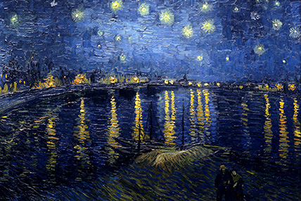
Van Gogh "Notte stellata sul Rodano" 1888 - olio su tela - Musée d'Orsay, Parigi
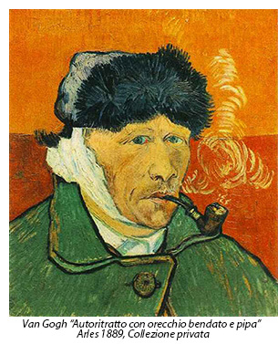
A Arles, van Gogh si sentiva solo. Tramite Théo, convinse Gauguin a unirsi a lui con il progetto di fondare l’ "Atelier du Sud ".
Il soggiorno di Gauguin non durò che due mesi e finì in un disastro. Il rapporto tra i due artisti divenne sempre più rapidamente tempestoso e Gauguin minacciò di andarsene.
Van Gogh scrive: "... la discussione è di un'elettricità eccessiva, talvolta ne usciamo con la testa affaticata come una batteria elettrica dopo essersi scaricata..." (8, p.441).
Un giorno, dopo una crisi di furore in cui aveva gettato un bicchiere di assenzio verso la testa di Gauguin, accaddero una serie di strani eventi. Van Gogh si avvicinò a Gauguin con un rasoio, fu respinto da lui, si allontanò e si mozzò un pezzo dell’orecchio sinistro del quale fece un regalo alla sua prostituta preferita.
Lo trovarono incosciente in casa e lo ricoverarono in ospedale.
In ospedale scivolò in un acuto stato psicotico di agitazione, delirio e allucinazioni per cui dovette essere isolato per tre giorni.
Non conservò alcun ricordo della sua aggressione a Gauguin, né della sua automutilazione nè dei primi giorni di ricovero in ospedale.
Félix Rey, il giovane medico curante di van Gogh, diagnosticò una epilessia e gli somministrò del bromuro di potassio.
Van Gogh recuperò in qualche giorno.
Tre settimane dopo il suo ricovero, era in grado di dipingere il suo magnifico "Autoritratto con orecchio bendato e pipa" che lo mostra in un atteggiamento insolitamente sereno.
Al tempo del ricovero e durante le settimane che seguirono, egli descrisse il suo stato mentale nelle lettere a Théo e sua sorella Wilhelmine: "le intollerabili allucinazioni sono cessate, di fatto si sono ridotte ad un semplice incubo, come risultato dell’assunzione di bromuro di potassio, io credo..." (8. p.442)... "mentre sono assolutamente tranquillo in un certo momento, posso facilmente ricadere in uno stato di sovreccitazione a causa di nuove folli emozioni” (8, p. 457)…"Sto bene in questi giorni, ad eccezione di un certo fondo di vaga tristezza difficile da definire..."(8, p.468).
Allo stesso tempo, osserva in modo quasi fortuito: "... sono svenuto tre volte senza una ragione plausibile e senza conservare il minimo ricordo di quello che soffrivo ..." (9, lettera a Wilhelmina, p.484).
Dopo due nuovi episodi psicotici e l'umiliazione di un internamento imposto con richiesta ufficiale, van Gogh entra in manicomio a Saint-Remy nel maggio del 1889.
Durante tutto l'anno che trascorre lì, ha quattro ricadute psicotiche, una in occasione dell'anniversario del suo ingresso, le altre tre a seguito delle uscite ad Arles, probabilmente annaffiate da assenzio.
Durante la sua permanenza presso il manicomio di Saint-Rémy, non ricevette alcun farmaco anticomiziale. Nel suo ultimo episodio psicotico, il più lungo di tutti, che durò dal febbraio all’aprile del 1890, fu in preda a terrificanti allucinazioni e ad una forte agitazione.
Quando si fu rimesso, si lamentò amaramente del contenuto religioso delle sue allucinazioni ed espresse il desiderio che lo si tenesse lontano da religiose che si prendessero cura di lui.
A Saint-Rémy, tuttavia, contnuò a produrre numerose opere tra cui varie copie di scene religiose ispirate ad antichi maestri, e quello che noi consideriamo come il suo capolavoro assoluto: “La Notte Stellata”, dipinto nel giugno del 1889.
Auvers: Il suicidio
Théo si fidanzò alla fine del 1888, si sposò quattro mesi più tardi e divenne padre all'inizio dell'anno 1890.
Tutti questi eventi coincideranno con un serio aggravamento delle condizioni di Vincent.
Poco tempo prima di entrare a Saint-Remy, Vincent scrisse a suo fratello: "se io restassi senza la tua amicizia mi spingerei senza rimorsi verso il suicidio e benchè io sia un debole finirei per farlo" (8, p. 489).
Théo non aveva mai smesso di incoraggiare il fratello.
Alla sua uscita da Saint-Remy nel maggio del 1890, Vincent si trasferì ad Auvers-sur-Oise, a nord di Parigi, dove trascorse il poco tempo che gli restava da vivere.
La sua arte cominciò ad essere apprezzata. Aveva venduto un dipinto.
Tuttavia il sostegno finanziario che gli assicurava Théo divenne problematico quando la salute di quest'ultimo iniziò a declinare.
I fratelli si scambiarono alcune parole acrimoniose. Vincent aveva la sensazione d’essere un fardello per Théo.
Nelle ultime settimane dipinse immensi campi di grano sotto cieli travagliati che commentava in questi termini: "... io non mi sono fatto scrupolo di cercare di esprimere la tristezza e la solitudine estrema..." (8, p.729).
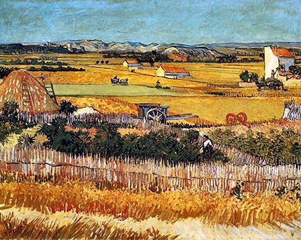
Van Gogh "Il raccolto", Arles 1888, Van Gogh Museum Amsterdam
Meno di tre mesi dopo la sua uscita dal manicomio, benchè si fosse liberato del suo stato psicotico e delle sue turbe della coscienza, Vincent van Gogh si sparò al cuore nei campi intorno a Auvers. Morì due giorni più tardi con Théo al suo capezzale.
Théo gli sopravvisse sei mesi.

Bibliografia
1. GASTAUT H: La maladie de Vincent van Gogh envisagée à la lumière des conceptions nouvelles sur l'épilepsie psychomotrice. Ann. Méd. Psychol., Paris, 114, 196-238, 1956.
2. TRALBAUT M.E.: Vincent van Gogh,Lausanne, Edita, 1969.
3. NAGERA H: Vincent van Gogh. A Psychological Study.New York, Int.University Press Inc., 1979.
4. BLUMER D(Ed): Psychiatric Aspects of Epilepsy.Washington DC, American Psychiatric Press Inc., 1984.
5. BLUMER D,HEILBRONN M,HIMMELHOCH J: Indications for carbamazepine in mental illness:atypical psychiatric disorder or temporal-lobe syndrom?. Compr.Psychiatry, 29, 108-122, 1988.
6. MONROE RR:The episodic psychoses of Vincent van Gogh. J. Nerv. Ment. Dis., 166, 480-488, 1978.
7. SZONDI L: Schicksalsanalytische Therapie, Bern, Hans Huber, 1963.
8-9. Correspondance complète de Vincent van Gogh, vol.3, Paris, Gallimard, 1990.
10. MOREL B.A.: D'une forme de délire, suite d'une surexcitation nerveuse se rattachant à une variété non encore décrite d'épilepsie: l'épilepsie larvée. Gazette hebdomadaire de médecine et de chirurgie, 7:773-775, 819-821, 836-841, 1860.
11. BLUMER D,ZIELINSKI J: Pharmacologic treatment of psychiatric disorders associated with epilepsy. J. Epilepsy, 1:135-150, 1988.
12. ENGEL J : Seizures and Epilepsy. Philadelphia, F.A. Davis Company, 1989.
13. ARNOLD WN: Vincent van Gogh and the thujone connection. JAMA 260:3042-3044, 1988.
14. ARNOLD WN: Absinthe. Sci. Am., 260: 112-117, 1989.
15. MAGNAN V: Recherches de physiologie pathologique avec l'alcool et l'essence d'absinthe. Epilepsie. Archives de physiologie normale et pathologique, 5:115-142, 1873.
16. GASTAUT H, COLLOMB H: Etude du comportement sexuel chez les épileptiques psychomoteurs.Ann Méd Psychol, Paris, 112:657-696, 1954.
17. ARENBERG IK, COUNTRYMAN LF, BERNSTEIN LH, SHAMBAUGH GE: Van Gogh had Meniere's disease and not epilepsy. JAMA 264:491-493, 1990.
18. TEMKIN O : The Falling Sickness, 2nd Edition, Baltimore, John Hopkins Press, 1971.
19. BLUMER D: Epilepsy and disorders of mood, in Neurobehavioral Problems in Epilepsy, Advances in Neurology, Edited by Smith DB, Treiman DM, Trimble MR,Vol.55, New York, Raven Press, pp. 185-195, 1991.
20. HULSKER J : The Complete van Gogh, New York, Harrison House/Harry N.Abrams Inc., 1977.
21. GASTAUT H, ROGER J, LESEVRE N: Différenciation psychologique des épileptiques en fonction des formes électrocliniques de leur maladie. Rev Psychol Appl. 3: 237-249, 1953.
22. GASTAUT H, MORIN G, LESEVRE N: Etude du comportement des épileptiques psychomoteurs dans l'intervalle de leurs crises. Ann Méd Psychol , Paris, 113:1-27, 1955.
23. SZONDI L : Schicksalsanalyse, 3e éd.Basel, Schwabe & Co., 1965.
24. SZONDI L : Lehrbuch der experimentellen Triebdiagnostik, 3e éd, Bern, Huber, 1972.
25. SZONDI L : Moses; Antwort auf Kain. Bern, Huber, 1973.

Da: http://www.compagniadivalfre.it/Pagine/Van%20Gogh%20Parte%201a.html

L'Epilessia di Van gogh - 2a parte

Van Gogh: malattia di Meniere? Epilessia? Psicosi? Per l’editore: Arenberg e gli altri hanno presentato un argomento convincente, Vincent Van Gogh ha sofferto della malattia di Menière. Essi concludono “che dovrebbe essere bandita la conclusione che Van Gogh era pazzo”. Una notevole quantità di dati e ricerca personale contraddicono questa opinione. Arenberg e gli altri autori dimostrano la fondatezza delle loro conclusioni suggerendo che Van Gogh si tagliò una parte del suo orecchio nel vano tentativo di rimuovere il tinnito insopportabile. Sebbene nella malattia di Menière il tinnito è comune, non riscontriamo casi in cui l’ammalato è ricorso ad una automutilazione dell’orecchio. Sembra invece probabile che vi siano altri fattori che portarono a questo gesto. Infatti, Van Gogh era sotto grande stress emotivo in quel periodo.
Van Gogh aveva vissuto in Arles (Francia) con Gauguin. Il loro rapporto andò deteriorandosi rapidamente. A seguito di una discussione molto agguerita, Guaguin scappò dalla loro casa e Van Gogh lo inseguì minacciandolo con un rasoio. Van Gogh, una volta tornato a casa si tagliò l’orecchio e lo consegnò a una prostituta. Questo comportamento e reazione incontrollata a causa dell’acufene molto fastidioso sembra non plausibile.
Molti altri aspetti della sua vita fanno riflettere sulla psicopatologia: (1) tutto quanto conosciamo sulla sua infanzia indica che egli era un bambino difficile, isolato e malinconico; (2) alla età di venti anni, sviluppò la prima delle sue importanti e diverse depressione a causa del rifiuto amoroso di una giovane donna (ciò si ripetè in altre due occasioni); (3) quando ebbe 26 anni, fuggì da tutti i legami e scomparve per nove mesi; (4) i suoi legami consolidati erano con un malato e una prostituta in gravidanza – questa relazione fu vissuta con tensione e terminò dopo diversi mesi; (5) a partire dall’età di venti anni, fu incapace di mantenere ogni posto di lavoro a causa del suo pessimo carattere; (6) a volte, egli viveva in capanne non riscaldate, dormì sulla paglia e rifiutò di cambiare o lavare i suoi vestiti per settimane intere.
C’è di più, è chiaro che il comportamento esigente e aggressivo di Van Gogh ha portato a un costante rifiuto, provocando disordini psichici e una seria depressione. Egli ha regolarmente attribuito la sua miseria alla terribile solitudine. Ci sono stati anche frequenti periodi durante i quali egli lavorava ferocemente, non mangiava e non dormiva per giorni interi. Molte di questi sintomi precedono le indicazioni della Malattia di Menière. Anche se i sintomi della Menière spiegano alcuni dei suoi turbamenti emotivi, questi non sembrano tali. Inoltre, sei crisi e il suo suicidio sono correlate alla interruzione di importanti relazioni. Una lettera non può fornire tutta la documentazione necessaria, ma la vita di Van Gogh dimostra una complessa interazione biologica, psicologica, e fattori interpersonali che raggruppati creano una complessa patologia multiforme.
Quando egli si sentiva abbandonato da coloro su cui contava, cadeva in un tumulto emotivo. Questa difficoltà biologiche, probabilmente include forme maniaco depressive, la malattia di Menière e i sintomi della demenza di Frank (Fran Dementia). Sembra anche probabile che quando i sintomi delle malattie sono peggiorati è deteriorata anche la sua condizione psichiatrica. Questo caso sottolinea una lezione importante: non dobbiamo fare affidamento su una spiegazione semplicistica per qualsiasi malatia e paziente. Piuttosto dobbiamo considerare adeguatamente tutti gli elementi del modello biopsicosociale, e i nostri interventi e analisi dovrebbero considerare ogni fattore. Per l’editore: Arenberg e gli altri autori sostengono che Vincent Van Gogh aveva la malattia di Menière e che l’acufene (tinnitus) lo spinse a tagliarsi l’orecchio fino al suicidio. Le prove che presentano sono poca cosa ma convincenti. Un studio, approfondito e imparziale di alcuni documenti esistenti, dimostra che Van Gogh non sofferto di alcun problema serio all’orecchio.
Nella malattia di Menière, il tinnito e la perdita di udito sono sempre presenti e peggiorano durante gli attacchi di vertigine. I pazienti con un tinnito angosciante descrivono le loro sensazioni ripetendo definizioni come ronzio, rombo, fischi e sibili, per far capire agli altri cosa loro subiscono. A titolo di esempio, Martin Lutero, che in realtà soffriva della malattia di Menière ha impiegato una mezza dozzina di parole per descrivere il suo acufene. Van Gogh è stato un scrittore brillante e dotato di una dizione poetica. Tuttavia, in tutte le sue lettere, vi è un solo passaggio ove indica sensazioni uditive (15 Maggio 1889 – B 592). Queste erano presenti solo durante gli attacchi e caratterizzate da strane voci e suoni. Egli non menziona neanche una volta alcuna sensazione uditiva o problema di udito nei periodi tra gli attacchi. Inoltre i suoi parenti e amici, nella loro corrispondenza non hanno mai riferito di suoi lamenti per rumori nell’orecchio o altri problemi di udito. Dopo l’attacco del 23 Dicembre 1888, in cui si tagliò l’orecchio, Van Gogh nelle sue innumerevoli lettere non ha mai fornito la spiegazione di essere stato spinto a questo gesto disperato a causa del tinnito. Egli non aveva alcuna spiegazione. Il 9 Gennaio 1889 (B 570) disse a suo fratello: “Ciò che temo di più, è l’insonnia”. Non vi è alcuna menzione del tinnito. A St Remy (Francia), nell’estate del 1889, Van Gogh rimase incantato dal suono delle cicale (B 599, 603), fece un disegno per raffigurarle, e scrisse a suo fratello ..

Da: http://www.ammi-italia.it/wp-content/uploads/2013/08/Van%20Gogh-%20malattia%20di%20Meniere%20Epilessia%20Psicosi%20lettera%20all'editore.pdf

Caratterialità epilettica
12 settembre 2016 by Redazione 1 commento

Solo gli epilettici possono abbracciare, come i folli morali ed i criminali, sotto una forma clinica eguale, una divergenza intellettuale enorme che va dal genio fino all’imbecillità.
(Lombroso C., 1924).
La parola “epilessia” deriva dal verbo greco “epilambano” e significa “cogliere di sorpresa” riferendosi al carattere improvviso delle crisi epilettiche. Il termine “crisi epilettica” descrive i sintomi neurologici dovuti a una scarica elettrica anomala, sincronizzata e prolungata di cellule nervose della corteccia o del tronco cerebrale.
Alla patogenesi dell’epilessia ci sono diverse teorie. Queste prevedono: un’instabilità del potenziale di membrana, disequilibri tra neurotrasmettitori eccitatori ed inibitori e l’alterazione dei sistemi corticali e sottocorticali.
Nonostante sia una patologia molto complessa, le crisi epilettiche possono rientrare in due categorie: crisi parziali o focali che cominciano in un punto focale del cervello (interessando la parte del corpo controllata da quella parte del cervello), oppure crisi generalizzate dove l’alterazione della scarica neuronale interessa l’intero cervello e quindi il corpo intero.
Quando l’alterazione della scarica elettrica raggiunge, e si estende, fino alle regioni sottocorticali, soprattutto del tronco encefalico, può esserci perdita di coscienza (crisi con assenza). In questa sede è, infatti, localizzato il “sistema reticolare ascendente” sede ipotizzata della coscienza (con questo termine ci riferiamo agli stadi di stato vigile durante i quali si hanno vari gradi di consapevolezza degli stimoli esterni). Lo stato di incoscienza non per forza prevede la caduta a terra, può manifestarsi anche con lo sguardo fisso nel vuoto, gli occhi possono arrovesciarsi verso l’alto e tremolio di varia intensità sino a vere e proprie scosse (convulsioni tonico-cloniche) dell’intero corpo.
A causa del come si mostra la sintomatologia epilettica, caratterizzata dal repentino e inatteso esordio dei sintomi tra cui perdita di coscienza, irrigidimento di tutto il corpo, arresto del respiro, cianosi, scialorrea, scosse ritmiche (tonico-cloniche) in tutto il corpo, l’epilessia è stata considerata, fino in epoca relativamente recente, come un “Mal Sacro” o come “Possessione demoniaca”.
I pazienti affetti da questa patologia sono stati spesso temuti o vissuti con circospezione e incomprensione nonostante ne soffrissero diversi personaggi di rilievo: Giulio Cesare, Aristotele, Alessandro Magno, Napoleone, Dostoevskij, Van Gogh, Flaubert, Leopardi, Isaac Newton, Abraham Lincoln, Charles Dickens, Edgar Allan Poe, Flaubert, Guy de Maupassant, Agatha Christie, Alfred Nobel, e tanti altri.
Un aspetto che si ritrova in maniera costante nei diversi tipi di epilessia è la presenza, oltre al disturbo organico, di alterazioni comportamentali. Questo gruppo di caratteristiche comportamentali e della personalità, spesso rilevabili in persone che soffrono di crisi epilettiche, costituisce quella che viene definita “caratterialità epilettica”. Ad oggi non tutti concordano che esista un carattere specifico delle persone che soffrono di epilessia ma il termine continua ad essere utilizzato per indicare chi si mostra caratterizzato da coinvolgimenti profondi in questioni con risvolti etici e in questioni spirituali, rigidità cognitiva e tendenza alla precisione minuziosa, egocentricità, ed esplosione di emozioni. Inoltre, nei pazienti con epilessia possono comparire sintomi psicotici (simili ai sintomi positivi nella schizofrenia), e si possono sviluppare in periodi di quiescenza dagli attacchi epilettici.
Nel corso degli attacchi epilettici confusionali il paziente può compiere anche gesti e aggressivi e sono più frequente quando la scarica epilettica coinvolge l’amigdala. Ci sono, inoltre, segnalazioni di stupri, incendi dolosi e anche omicidi, ma la loro frequenza non appare diversa da quella della popolazione generale. Nei comportamenti criminosi può avere rilevanza l’inizio precoce delle crisi.
In Inghilterra, Maudsley nel libro “Body and mind” del 1873, scrisse: “Morel ha fatto fondate ed interessanti osservazioni sul fatto che la nevrosi epilettica può esistere per lungo tempo sotto forma embrionaria o mascherata, manifestandosi non con convulsioni ma con attacchi periodici di mania o con estrema perversione morale, da considerare come immoralità ostinata”.
Da ciò emerge che caratteristica comune tra la nevrosi psichica e quella epilettica è la tendenza a manifestare esplosioni di violenza.
Questo modo di rapportarsi all’epilessia ha determinato, nei tempi addietro, una visione del paziente epilettico come quella di un uomo che, a differenza degli altri, è predestinato ad essere folle e cattivo, colto da improvvisi attacchi di violenza, forse anche un assassino, e, di certo, depravato moralmente. Egli era considerato quindi incapace di adattarsi alle esigenze della vita sociale e forse condannato ad un deterioramento intellettivo, morale e sociale, irreversibile. (Maudsley H., 1873).
In tempi più recenti, si deve a Minkowska, nel 1932, la descrizione accurata della “personalità epilettica” che appariva caratterizzata da egocentrismo, ipocondria, religiosità “bigotta” ed aggressività. Fu egli ad introdurre il termine “epilettoide” per indicare una personalità caratterizzata dall’oscillazione tra due poli cioè un’organizzazione caratteriale bipolare con alternanza, da un lato, di bradipsichismo, bradicinesia e perseverazione e, dall’altro, da impulsività con esplosioni di ira e violenza incontrollata.
Anche Lombroso sosteneva che il soggetto epilettico potesse presentare dei caratteri del “criminale nato” collocando il disturbo tra tra le psicopatie. Secondo Lombroso, infatti, il disturbo epilettico poteva portare a un’alterazione della coscienza che poteva assumere una connotazione sia psichica sia affettiva.
Le alterazioni psicopatologiche che si presentavano nel soggetto potevano, inoltre, risultare stabili e persistenti anche durante i momenti intercritici, cioè tra una crisi e l’altra, oppure evolversi nel tempo e non avere un rapporto temporale con le crisi. I disturbi potevano, quindi, riguardare l’intelligenza e la personalità che poteva presentare sindromi schizofreniformi e caratteriopatie.
In merito alla presenza dei disturbi psichici vi sono due visioni in merito: da una parte si collocano coloro che considerano le distorsioni di personalità dell’epilettico come una conseguenza della malattia neurologica; dall’altra coloro che interpretano tali manifestazioni come “difese” dell’individuo in seguito alle sofferenze fisiche e psicologiche derivanti dall’epilessia, per cui il soggetto presenterebbe dei disturbi anche a livello caratteriale e comportamentale (Aicardi J., 1989). In quest’ultimo caso, nella persona epilettica, possono convivere ambivalenti reazioni di difesa e senso d’impotenza nei confronti della malattia, percepita come forza distruttiva, minacciosa per la propria sicurezza personale oltre che integrità fisica, che ha il potere di modificare gli stati d’animo e le reazioni dell’ambiente circostante.
Le alterazioni cognitive, affettive e comportamentali possono perdurare anche negli stati post-crisi. Sono etichettati come “disturbi post-critici” le alterazioni che compaiono nell’immediato, dopo la fine della crisi stessa, e consistono soprattutto in stati confusionali, caratterizzati da agitazione ansiosa e disorientamento spazio-temporale. Il paziente in questa condizione appare trasognato, perplesso e le sue funzioni psichiche sono rallentate (cioè il paziente mostra una certa lentezza a staccarsi da determinate attitudini mentali) e accompagnate da un’indifferenza riguardante l’ambiente e la propria condizione.
Tra queste alterazioni può essere presente anche uno stato onirico. In questa condizione il soggetto epilettico può compiere atti abbastanza pericolosi, distruttivi e aggressivi, e compiere addirittura un delitto in maniera del tutto inconsapevole.
Molti studiosi non sostengono l’idea di un “tipo psicologico epilettico”, ma sostengono l’esistenza di strutture di carattere diverse, determinate dalla propria esperienza personale, dalla capacità di instaurare rapporti interpersonali, dalla maggiore o minore capacità di accettare il fenomeno per quello che è e dal tipo d’epilessia caratteristica del soggetto.
Riconoscono, però, l’esistenza di particolari modalità caratteriali caratteristiche del soggetto epilettico, contraddistinte da un ridotto livello di autostima, la presenza di sentimenti di colpa e di insicurezza, l’incapacità nel tollerare le frustrazioni, aggressività reattiva, impulsività, immaturità, eccessi di collera, ansia, instabilità psicomotoria, tendenza alla depressione e all’isolamento, difficoltà nelle relazioni interpersonali così come nell’apprendimento di modelli di comportamento socialmente approvati (Romanis (de) F., 1991).
Il soggetto epilettico, dunque, vivrebbe in un mondo rigido e poco flessibile, dai confini ristretti, ordinato con meticolosità e pedanteria.
Data le caratteristiche aggressive, la personalità epilettica è stata sovrapposta ad una personalità rinvenibile nei boss mafiosi con “elementi di vischiosità, perseveranza, irritabilità ed impulsività, scoppi di rabbia, comportamenti vendicativi e temperamento aggressivo, un’organizzazione paranoide in cui l’elemento centrale ideico è rappresentato dall’autoriferimento, da un’oggettivabile connotazione di sospettosità e sfiducia negli altri che lo spinge a interpretare parole ed azioni altrui come se avessero un significato particolare, diretto contro di lui con vissuti persecutori. Il suo modo di essere appare rigido, schematico, riservato, attento a prendere precauzioni verso possibili attacchi, sempre pronto a rifiutare le accuse” (Corrado De Rosa, 2011).
Accostarsi alla persona epilettica vuol dire considerare tutti questi elementi da cui indubbiamente deriva una difficile vita di relazione e spesso le conseguenze possono incidere anche sulla vita delle persone vicine ai soggetti epilettici (Magliano R., 2001).
La condizione psicologica del soggetto epilettico è molto ambigua, in quanto, egli non presenta tratti esteriori che manifestano visibilmente la sua condizione, al contrario raramente le crisi mostrano prodromi bensì possono esplodere improvvisamente. Ed è proprio questa particolare situazione a creare molto spesso nel soggetto epilettico una relazione di dipendenza nei confronti del gruppo, familiare o sociale.
Il soggetto colpito da una crisi, in molti casi è attore e spettatore della crisi stessa, nel senso che assiste in prima persona alle modificazioni della propria immagine sia fisica, che psichica, ma la “vede” anche nello sguardo di chi gli sta intorno, di chi lo circonda e che è coinvolto, spesso suo malgrado, in questi episodi (Magliano R., 2001).
È stata anche descritta una “demenza epilettica” che indica una tipologia di demenza che può insorgere negli stati di epilessia cronica e legata all’evoluzione della cerebropatia epilettogena, oppure una demenza associata ad epilessia in caso di malattie degenerative cerebrali o ad una evoluzione simil-demenziale di casi epilettici con psicosi cronica schizofrenosimile (Roccella e Lo Balbo, 2000).
di Harnic D., Hadjichristos C., Hadjichristos A.
da: http://www.sipsi.info/2016/09/12/caratterialita-epilettica/

Arte e epilessia
di Vilma Torselli
pubblicato il 24/04/2007
La xantopsia di van Gogh e l'epilessia di molti artisti famosi, conferma di uno stretto rapporto relazionale tra mente e corpo, tra stato psicofisico ed espressione artistica.
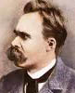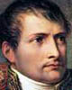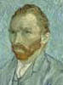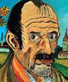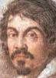
Malattia misteriosa, morbo sacro, male oscuro avvolto da un alone magico sia per la sua sconosciuta eziologia sia per la assoluta inadeguatezza della farmacopea a disposizione, l'epilessia è stata in antichità una patologia temuta e osservata con curiosità e rispetto.
Ma oggi, afferma il prof. Giuliano Avanzini, Direttore del Dipartimento di Neuroscieze cliniche all'Istituto Nazionale Neurologico C.Besta di Milano e Presidente della International League Against Epilepsy (ILAE), "Per la medicina moderna l’epilessia è una condizione caratterizzata dalla presenza di episodi accessuali (le crisi) che si ripetono in modo apparentemente spontaneo nel tempo.....", una condizione neurologica cronica o transitoria, nota, controllabile e gestibile grazie agli enormi progressi scientifici e farmacologici compiuti specie in questi ultimi anni.
La casistica dimostra che la diffusione di questo "male" , che colpisce tra lo 0,6 e l'1 % della popolazione, è praticamente omogenea nei vari strati sociali, per ogni grado di cultura e per ogni tipo di attività (si calcola che attualmente 50 milioni di persone nel mondo soffrano di epilessia), anche se ovviamente la storia ci ha dato notizia solo dei personaggi più famosi affetti da questo disturbo: erano epilettici Alessandro Magno, Giulio Cesare, Socrate, Pietro il Grande, Napoleon Bonaparte, il compositore George Frederick Handel, il filosofo Nietzsche, gli scrittori Moliére, Flaubert, Byron, Torquato Tasso, Dostoevskij, Dickens e, in età senile, Francesco Petrarca, Lewis Carroll, l'autore di "Alice nel paese delle meraviglie", il matematico Isaac Newton, oltre al Cardinale Richelieu, papa Pio IX, lo zar Pietro il grande, Alfredo Nobel, lo svedese creatore dell'omonimo premio, e molti altri, fra i quali si annoverano anche note personalità che hanno segnato il corso della storia dell'arte con l'incisività della loro opera, quali ad esempio Michelangelo Merisi detto il Caravaggio e Vincent Van Gogh.
Sebbene la psicopatologia che afflisse per tutta la vita Vincent Van Gogh non sia ancor oggi stata chiaramente esplicitata, tuttavia quando, nel 1889 egli si fa ricoverare volontariamente nella clinica di Saint-Rémy in Provenza, la diagnosi (o meglio la sintomatologia), per quanto vaga, descritta dal medico curante dott. Felix Rey sulla sua cartella clinica dice: "Il signor Vincent Van Gogh soffre di una qualche forma di epilessia".
Pur con i limitati mezzi di indagine di allora, si stabilisce con certezza che il paziente soffre di una forma di psicosi epilettica o "latente epilessia mentale" in cui dopo uno "stadio crepuscolare", si manifestano attacchi di panico e allucinazioni a cui egli reagisce con atti di violenza anche autolesivi, seguiti da uno stato di torpore.
Il fatto che per lunghi intervalli di tempo la malattia restasse allo stato latente e non si manifestasse, permetteva a Van Gogh di tenere in quei periodi un comportamento apparentemente normale, senza tuttavia attenuare la componente schizofrenica della sua patologia, alimentando quel profondo ed acuto malessere interiore che lo porterà al suicidio a soli 37 anni.
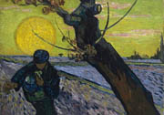Vincent Van Gogh  "Seminatore al tramonto",  1888, olio su tela di 64x80,5 cm | Un'ipotesi scientificamente fondata fa risalire il famoso "giallo Van Gogh" ad una percezione anomala che egli aveva per questo colore a causa dell'assunzione di digitale, farmaco usato allora per contrastare gli attacchi epilettici, che può produrre una intossicazione in grado di compromettere le normali percezioni sensoriali provocando xantopsia, "disturbo visivo, riscontrabile in alcune intossicazioni, caratterizzato dalla visione gialla degli oggetti bianchi e dalla visione violetta degli oggetti scuri" (De Mauro,"Dizionario della lingua italiana").
Questa alterazione indotta è particolarmente evidente in un dipinto del 1888 (Van Gogh morirà dopo soli due anni), "Seminatore al tramonto", dove predomina il colore violetto, del tutto incongruo e tuttavia coerente con la sua personale visione crepuscolare.
E forse non è casuale che poco tempo prima del suicidio, Van Gogh dipinga un ritratto del suo medico personale, il dottor Paul Ferdinand Gachet, neurologo e omeopata, assorto e pensoso davanti a due rametti fioriti di digitalis purpurea, pianta dalla quale ricavava tinture madri e medicamenti omeopatici.
Ancora una volta dobbiamo chiederci quanto la malattia fisica possa aver influito sulla scelta di soluzioni di tipo creativo ed intellettuale, in virtù dell'indissolubile intrico di relazioni che legano il corpo e la mente di ognuno di noi, in una visione dell'uomo che non può essere che globale ed unitaria.
Su questo rapporto, particolare importanza rivestono gli studi del neurobiologo Semir Zeki , teorico della base neurologica dell'estetica, che ha elaborato il concetto di Neuroestetica partendo dallo studio delle regioni cerebrali deputate alla visione e alla percezione del colore.
Antonio Ligabue era soggetto, in età adulta, a frequenti attacchi epilettici che complicavano ulteriormente una vita tormentata dalla follia e dall'emarginazione, era epilettica, per un trauma cranico subito in età giovanile, Roska Oskardottir , ecclettico personaggio tra i più noti dell'arte islandese contemporanea, era epilettico Sir Kyffin Williams, pittore inglese che si indirizzò a dipingere con fini terapeutici e che divenne poi Presidente della Royal Cambrian Academy, lo era Edward Lear, inglese nato a Highgate, vissuto nell' '800, scrittore, pittore, disegnatore, illustratore e molti altri artisti più o meno famosi, che testimoniano come questa malattia, quand'anche non favorisca l'espressione artistica, certamente non la impedisce e probabilmente la orienta verso un linguaggio di tipo espressionista, nel solco di una ricerca interiore spesso sofferta: sono esempi illustri che possono contribuire ad abbattere i pregiudizi e le superstizioni che, in parte, circondano ancora oggi questa patologia.
link:
Vincent Van Gogh e Antonin Artaud, l'incontro di due follie
TLE: l'epilessia del lobo temporale come "terra di nessuno"
I colori di Vincent
La malattia serve all'artista?
Il binomio genio-follia e le sue potenzialità creative
* articolo aggiornato il 7/01/2016

Da: http://www.artonweb.it/nonsoloarte/artemalattia/articolo4.htm

Porfiria acuta intermittente
Da Wikipedia, l'enciclopedia libera.
Le informazioni riportate non sono consigli medici e potrebbero non essere accurate. I contenuti hanno solo fine illustrativo e non sostituiscono il parere medico: leggi le avvertenze.
La porfiria acuta intermittente è una malattia metabolica trasmessa con modalità autosomica dominante.

Epidemiologia[modifica | modifica wikitesto]
La porfiria acuta intermittente è la seconda forma più comune di porfiria e colpisce spesso giovani donne, tra i 25 e i 45 anni.

Nella storia[modifica | modifica wikitesto]
Secondo alcune ipotesi la pazzia di re Giorgio III sarebbe stata conseguente ad attacchi di porfiria acuta intermittente^{[1]}. È possibile che anche i filosofi Jean-Jacques Rousseau^{[2][3][4][5]} e Søren Kierkegaard^{[6]}, nonché il pittore Vincent van Gogh e suo fratello Theo ne soffrissero.^{[7]}

Fisiopatologia[modifica | modifica wikitesto]
La disfunzione, come tutte le porfirie, riguarda la produzione del gruppo prostetico eme, il quale cattura l'ossigeno nell'emoglobina. In questo caso è mancante l'enzimaporfobilinogeno deaminasi.

Diagnosi[modifica | modifica wikitesto]
La diagnosi viene effettuata con uno scrupoloso esame delle porfirine nel sangue, nelle urine e nelle feci. Per la precisa analisi del tipo di porfiria si ricorre a esami più specifici come la valutazione dell'attività dei singoli enzimi nel sangue, anche se non tutti i saggi per ogni enzima sono disponibili. L'analisi genetica permette di confermare la diagnosi con sicurezza. La diagnosi delle fasi acute si effettua attraverso il dosaggio di ALA (acido delta-aminolevulinico) e di PBG (porfobilinogeno) nelle urine.

Sintomatologia[modifica | modifica wikitesto]
Solitamente si hanno attacchi ricorrenti di dolore addominale intenso, talora crampiforme o accompagnato da distensione addominale. Come le altre porfirie acute, manifesta anche una sintomatologia neurologica. Gli attacchi di porfiria acuta sono scatenati, nei soggetti affetti, dall'assunzione di sostanze, da variazioni ormonali o condizioni nutrizionali particolari. Se si riesce a controllare l'assunzione dell'agente che risulta tossico, la malattia rimane nel 90% dei casi allo stato di latenza.
La sostanza tossica scatenante solitamente è un alimento o l'alcool, come anche un agente chimico o un farmaco. Altri fattori scatenanti possono essere: infezioni, diete povere di zuccheri, gli steroidi e, secondo alcuni, fumo. Anche i sovraccarichi ormonali, specialmente nelle donne dopo la pubertà o nella fase premestruale, sono fattori scatenanti. Allo stesso modo, lo stress è incluso tra i fattori scatenanti.
Fra i segni e sintomi più frequenti delle porfirie acute vi sono^{[8]}: dolori addominali, febbre, leucocitosi (aumento dei globuli bianchi), vomito, stitichezza, tachicardia e ipertensione labile, ritenzione urinaria, sudorazione abbondante, riflessi tendinei profondi diminuiti, carenza di sodio nel sangue (iponatriemia), perdita della sensibilità (iperestesie e parestesie), instabilità emotiva, tetania; nei casi più gravi: coma, paralisi, atrofia del nervo ottico o uditivo, allucinazioni e disturbi comportamentali, paralisi respiratoria, morte.
Questa serie di sintomi, alcuni dei quali presenti anche all'avvelenamento da piombo (saturnismo), alla sindrome di Korsakoff, all'occlusione intestinale o ad un quadro di appendicite acuta le hanno valso il soprannome di "the little imitator"^{[9]}.
La patologia causa problemi neurologico-psichiatrici che possono essere scambiati per problemi comportamentali o malattie mentali.^{[1]}

Trattamento[modifica | modifica wikitesto]
Consiste nel trattare i sintomi, nell'astenersi dalle sostanze che causano gli attacchi e nell'instaurare una dieta ricca di zuccheri e carboidrati.^{[10]} Ci sono alcune terapie farmacologiche che sono in grado di contenere le crisi acute. Nel caso pazienti affetti da porfirie acute debbano essere sottoposti ad anestesia è controindicato l'uso di tiopental e dei barbiturici in generale, perché sono in grado di provocare una crisi acuta di porfiria a causa dell'induzione enzimatica che producono nel fegato. In questi pazienti viene di norma preferito il propofol come induttore di anestesia^{[11]}.

Letteratura[modifica | modifica wikitesto]
- Isabel Allende, Paula, romanzo autobiografico sulla malattia e la morte della figlia della scrittrice, affetta da porfiria grave

Il figlio sostitutivo

Da La sindrome degli antenati di Anne Ancelin Schutzenberger
Il fratello Theo ebbe un figlio chiamato anche Lui Vincent Wilhelm. Theo scrisse a Vincent “Spero che questo Vincent viva e possa realizzarsi” “Dopo aver ricevuto questa lettera Vincent van Gogh si suicida. E’ come se per lui non ossano esistere due Vincent Van Gogh vivi nello stesso tempo. Come se suo fratello avesse sottolineato l’incompatibilità di qusta compresenza”
Anche salvador dalì era un “figlio sostitutivo” e ha esorcizzato le conseguenze facendo il pagliaccio e dipingendo 64 volte L’angelus di Millet. Uno dei quadri tanto amati anche da Van Gogh.
Questa strana vicenda si lega alla presunta presenza di una piccola bara – poi nascosta dal pittore – ai piedi dei due contadini in preghiera, nell’Angelus di Jean-François Millet. un dipinto a olio su tela (55×66 cm) realizzato tra il 1857 ed il 1859. Salvador Dalì, osservando il quadro in modo ossessivo, rapito da qual momento di silenzio argentato che precede la pienezza della sera e scivolano le ombre sella notte, ne fece un oggetto di ricerca spasmodica. Ad esso dedicò anche un libro ” Il tragico mito dell’Angelus di Millet”. Del resto nel 1932, attratto dalla forza dolce e magnetica del dipinto, uno squilibrato aveva gravemente deturpato la tel. Ma cosa nascondeva di misterioso e di psicologicamente sconvolgente quel quadro?A giudizio di Dalì l’opera non rappresentava semplicemente un momento di preghiera serale, al termine dela lavoro nei campi ma una veglia funebre sulla bara di un bambino.

La presenza della bara in sottotraccia sarebbe stata in grado, a giudizio di Dalì, di conferire alla tela, sotto la pacatezza di superficie, un’emanazione drammatica dirompente, al di sotto della strana calma rassegnata, del silenzioso raccoglimento a cui si piegano i due protagonisti.

Così analizzò il quadro incessantemente e, considerata la propria notorietà, ottenne che il Louvre, nel 1963, ordinasse una radiografia per comprendere se la bara, inizialmente dipinta, fosse stata trasformata in una cesta. In effetti la radiografia mostrò la presenza sottostante di un parallelepipedo. L’artista fu entusiasta per la sua intuizione. Al quadro dedicò anche un dipinto, ma con il passare del tempo l’idea di Dalì fu ridimensionata, fino a d essere lasciata cadere o a considerarla come una vivida proiezione del pittore surrealista. Se essa appare ancora in certe fonti, non esiste, ad esempio, nella scheda del muso d’Orsay in cui il quadro è ora conservato, nè la radiografia del 1963 è visibile nel web. Nel 1865, Millet racconta: “L’Angelus è un quadro che ho dipinto ricordando i tempi in cui lavoravamo nei campi e mia nonna, ogni volta che sentiva il rintocco della campana, ci faceva smettere per recitare l’angelus in memoria dei poveri defunti”. E il parallelepipedo somigliante a una bara? Poteva essere un semplice disegno di ingombro, poi affinato da Millet e trasformato nella cesta. O L’artista tacque sul meccanismo psicologico sotteso all’opera, non rivelando di aver reso più intenso l’angelus, pensandolo in un primo momento come preghiera ad un piccolo defunto?

Inizialmente commissionato dal magnate americano, Thomas G. Appleton, l’opera fu completata durante l’estate del 1857. Forse non fu un soggetto preso dal vero, ma una pittura di ricordo. Successivamente aggiunse un campanile e cambiò il titolo iniziale dell’opera, da “Preghiera per il raccolto di patate” ad ‘”Angelus”.
L’Angelus è una preghiera cattolica in ricordo del mistero dell’Incarnazione.
Il nome deriva dalla parola iniziale del testo in latino, Angelus Domini nuntiavit Mariae. Consiste di tre brevi testi che raccontano tale episodio, recitati come versetti e responsorio ed alternati con la preghiera dell’Ave Maria.
Tale devozione viene recitata tre volte al giorno, all’alba, a mezzogiorno ed al tramonto. In tali orari una campana, talvolta detta “campana dell’Angelus” o “campana dell’Ave Maria”, viene suonata.

Aveva già questo riferimento universale, quando, nel 1859, il quadro fu consegnato all’acquirente. Esposto per la prima volta al pubblico nel 1865, il dipinto fu acquistato e rivenduto da diversi collezionisti. Morto Millet, dieci anni dopo, si scatenò una guerra di offerte tra Francia e Stati Uniti, che terminò alcuni anni dopo con un prezzo di 800 000 franchi in oro e il rientro del quadro in patria. La differenza tra il valore economico del dipinto e lo stato di povertà in cui versava la famiglia dell’artista fu un elemento che diede impulso all’invenzione del diritto di seguito o di successione, una legge che compensa – se vuoi saperne di più digita diritto di seguito nello spazio di ricerca di stile arte, in alto a destra – e gli artisti o i loro eredi, ogni volta che un’opera viene rivenduta.
Da: http://www.stilearte.it/angelus-millet/

Lettere a Theo

Cuesmes, luglio 1888
Caro Theo,
Ti scrivo un poco a malincuore, non avendolo fatto da tanto tempo, e ciò per diverse ragioni. In un certo senso tu mi sei diventato quasi estraneo, e anch’io devo esserlo per te più di quanto tu stesso pensi, e forse è meglio per noi non continuare più in questo modo. Forse non ti avrei scritto neppure questa volta se non fossi stato obbligato, proprio dal bisogno di scriverti, e se tu non mi avessi messo in questa necessità. Ho saputo a Etten che mi avevi mandato 50 franchi, e io, bene, li ho accettati. Certo a malincuore, certo con un senso di malinconia, ma mi trovo in una specie di vicolo cieco, e come fare altrimenti? E’ dunque per ringraziarti che ti scrivo.
Come forse sai, sono tornato nel Borinage. Papà parlava piuttosto di fermarmi nei pressi di Etten; ho detto di no, e credo così di aver agito per il meglio. Involontariamente sono diventato per la famiglia una specie di personaggio impossibile e sospetto; qualcuno che non riscuote fiducia, e quindi come potrei essere utile a qualcuno? Per questa ragione sono del parere che il partito migliore e più logico da prendere sia quello di andarmene e di tenermi a debita distanza, facendo come se non esistessi.
E’ come la muta per gli uccelli, il tempo in cui cambiano le piume; per noi uomini corrisponde al periodo di avversità e di disgrazia, ai tempi difficili. In questo tempo di muta ci si può fermare, ma se ne può anche uscire come rinnovati, ma comunque sono cose che non si fanno in pubblico, non sono affatto divertenti, è per questo che bisogna eclissarsi. E va bene, sia pure.
Ora, anche se è una cosa di una difficoltà più o meno grande riguadagnare la fiducia di tutta la famiglia, forse neppur completamente libera da pregiudizi e da altre qualità ugualmente onorevoli e comuni, pure non dispero del tutto che poco alla volta, lentamente e sicuramente, si ristabilisca l’intesa cordiale con l’uno o l’altro dei suoi membri. E’ per questo che vorrei ristabilire questa intesa cordiale, per non dire di più, fra papà e me, e inoltre desidererei ugualmente che essa si ristabilisse fra noi due. L’intesa cordiale vale infinitesimamente di più di un malinteso.
Devo ora annoiarti con alcune cose astratte, però desidererei che tu le ascoltassi con pazienza. Io sono un uomo istintivo, capace di fare cose più o meno insensate, delle quali mi accade più tardi di pentirmi. Mi succede anche di parlare e di agire un po’ troppo rapidamente, quando invece sarebbe meglio pazientare. Penso che anche altri però possono fare simili imprudenze. Ciò premesso cosa bisogna fare, bisogna considerarsi un uomo pericoloso e incapace di fare alcunché? Non credo. Si tratta di cercare in tutti i modi di trarre un buon frutto anche da queste passioni. Per esempio, per nominarne una, ho la passione più o meno irresistibile per i libri, e sento il bisogno continuo di istruirmi, di studiare se così preferisci, proprio come ho bisogno di mangiare il pane. Tu puoi capire questo. Quando mi trovavo in un altro ambiente, un ambiente di quadri e di cose d’arte, sai bene che presi per quell’ambiente una violenta passione, che arrivava fino all’entusiasmo. E non me ne pento, e ancora adesso, lontano dal paese, ho spesso la nostalgia per il paese dei quadri.
Forse ricordi bene che sapevo benissimo ( e forse lo so ancora) chi fosse Rembrandt, o Millet, o Jules Duprè, o delacroix, o Millais o M.Maris. Bene, ora non sono più in quell’ambiente, pure quel qualcosa che si chiama anima pare che non muoia mai, che viva sempre e cerchi sempre, sempre e ancora sempre. Quindi, invece di soccombere al male del paese, mi sono detto: il paese e la patria sono ovunque. E quindi invece di abbandonarmi alla disperazione, ho optato per la malinconia attiva, per quel tanto che ni consentiva l’energia, in altre parole ho preferito la malinconia che spera, che aspira e che cerca a quell’altra che, cupa e stagnante, dispera. Ho dunque studiato più o meno seriamente i libri alla mia portata, quali la Bibbia e la Revolution francaise del Michelet, e poi, lo scorso inverno, Shakespeare e un poco V.Hugo e Dickens e Beecher Stowe, e poi ultimamente Eschilo e poi molti altri, meno classici, molti grandi “piccoli maestri”. Sai bene che fra quelli che contano come “piccoli maestri” ci sono Fabritius e Bida.
Ora, colui che è assorbito da tutte queste cose diventa scandaloso, schocking, per gli altri, e senza volerlo manca più o meno a certe forme e convenienze sociali. Però è un peccato prendersela a male. Tu sai per esempio che spesso ho trascurato la mia toilette, lo ammetto, e ammetto che ciò sia vergognoso. Ma vedi, la timidezza e la miseria servono pure a qualcosa, e poi anche lo scoramento profondo serve a qualcosa, e certe volte è un buon mezzo per assicurare la solitudine necessaria per poter approfondire questo o quel problema che ti prende. Uno studio molto necessario è la medicina; è difficile che vi sia un uomo che non cerchi di saperne almeno un poco, ed ecco invece che io non ne so ancora un bel niente. Ma tutto ciò assorbe una persona, tutto ciò preoccupa, tutto ciò dà da riflettere, da sognare, da pensare.
Ecco quindi che sono già quasi cinque anni, non lo so neppure con precisione, che sono più o meno senza fissa dimora, di qua e di là; ora voi dite che da quell’epoca sono caduto, mi sono spento, non ho fatto più niente. Ma questo è proprio vero?
E’ vero che qualche volta mi sono guadagnato il mio tozzo di pane e talvolta un amico me l’ha regalato, ho vissuto come ho potuto, sia bene che male, come veniva, è vero che ho perso la fiducia di molti, è vero che le mie faccende finanziarie sono ridotte male, è vero che l’avvenire è alquanto buio, è vero che avrei potuto fare di meglio, è vero che per guadagnarmi davvero il pane ho perduto del tempo, è vero che i miei stessi studi sono in uno stato abbastanza triste e disperato, e che mi manca molto di più di quanto non abbia. Ma questo significa cadere, significa non fare niente?
Tu dirai forse: ma perché non hai continuato, come avremmo voluto che avessi continuato, la tua Università? Su questo argomento non dirò altro che questo: costava troppo; e poi quell’avvenire non era migliore di questo che ho abbracciato. Ma devo continuare il cammino iniziato: se non faccio niente, se non studio, se non continuo a cercare, sono perduto. E allora sarà una disgrazia per me. Ecco come vedo le cose; continuare, continuare, ecco quello che occorre.

